Обґрунтування предмета закупівлі (на виконання вимог пункту 4¹ постанови Кабінету Міністрів України від 11.10.2016 № 710 "Про ефективне використання державних коштів" (зі змінами)) Інформація для оприлюднення (ідентифікатор закупівлі:
UA-2026-05-08-012384-a
Офісне устаткування та приладдя різне
(за кодом ДК 021:2015: 30190000-7 Офісне устаткування та приладдя різне)

Очікувана вартість предмета закупівлі 5 050 000 грн з ПДВ
08.05.2026
Інформація про необхідні технічні, якісні та кількісні характеристики предмета закупівлі — технічні вимоги до предмета закупівлі

ТЕХНІЧНІ ВИМОГИ
Предмет закупівлі (далі-Товар): Офісне устаткування та приладдя різне

код ДК 021:2015 – 30190000-7 «Офісне устаткування та приладдя різне»

Термін поставки: до 31.12.2026 року. Допускається дострокова поставка Товару за погодженням Сторонами.
Таблиця №1 «Інформація про предмет закупівлі»
№ з/п | Найменування предмету закупівлі | Од. вим. | Кіль-кість | Технічні та якісні характеристики
 | Обкладинка для справ картонна згідно діловодства | шт | 59 100 | формат документів для зберігання: А4 (210×297мм);  розміри обкладинки: 430×310мм  матеріал: білий односторонній картон з офсетним друком  щільність картону: не менше 280 г/м²;  Інформація на обкладинці має відповідати по змісту, обсягу та порядку розміщення, вимогам, які наведені в Зображені №3.1 та №3.2 до цього додатку  Інформація на обкладинці повинна відповідати вимогам Інструкції з діловодства в місцевих та апеляційних судах України затвердженої Наказом ДСА України 20.08.2019 року №814 (у редакції наказу Державної судової адміністрації України від 17 жовтня 2023 року №485)
 | Папір офісний А4 білий 80 г/м² Smartline* Office* | пач | 18 000 | вологість, %: не менше 3,5;  товщина, мкм: не менше 105;  щільність (маса/вага), г/м²: 80,0±2,0;  сила розриву, metre: 4500±500;  яскравість, %, відповідно до ISO 2470: від 95 до 105 (включно);  непрозорість, %, відповідно до ISO 2471: 93;  білизна СІЕ, %, відповідно до ISO 11475: від 150 до 160 (включно);
 | Нитка для прошивки Buromax* | шт | 380 | Нитка для прошивання документів, поліефірна, не менше 170г
 | Конверт С6 Kuvert-Ukraine* | шт | 132 000 | формат: C6 (114×162 мм);  щільність: не менше 80 г/м²;  папір: офсет білий або еквівалент;  тип склеювання: самоклеючий з відривною стрічкою;  клапан: прямий, з широкої сторони (боку) конверту;  без внутрішнього друку;  пакування: коробка. Кількість одиниць товару в одному пакуванні повинна бути кратною кількості предмета закупівлі без залишку (наприклад: 100, 250, 500, 1000 тощо)  Конверт повинен мати зовнішній друк, макет якого наведений в Зображенні №3.3 до цього додатку. Поданням своєї пропозиції учасник гарантує, що нанесення такого друку буде виконане на конверті, а його вартість врахована у його пропозиції.
 | Конверт С5 Kuvert-Ukraine* | шт | 141 000 | формат: C5 (162 × 229 мм);  щільність: не менше 80 г/м²;  папір: офсет білий або еквівалент;  тип склеювання: самоклеючий з відривною стрічкою;  клапан: прямий, з довгої сторони (боку) конверту;  без внутрішнього друку, без вікна;  пакування: коробка. Кількість одиниць товару в одному пакуванні повинна бути кратною кількості предмета закупівлі без залишку (наприклад: 100, 250, 500, 1000 тощо)  Конверт повинен мати зовнішній друк, макет якого наведений в Зображенні №3.4 до цього додатку. Поданням своєї пропозиції учасник гарантує, що нанесення такого друку буде виконане на конверті, а його вартість врахована у його пропозиції.
 | Ручка кулькова синя BiC* Round Stic* | шт | 2 240 | Ручка кулькова, неавтоматична, з ковпачком з пластиковим кліпом, вузол 0.7мм±10%, синя (колір чорнил) (мінімальні вимоги)
 | Олівець з гумкою Buromax* | шт | 2 240 | Олівець чорнографітний, HB, з гумкою (мінімальні вимоги)
 | Ножиці канцелярські Buromax* | шт | 213 | Ножиці канцелярські, не менше 17.5см, пластикові ручки (мінімальні вимоги)
 | Степлер №24/6 Buromax* | шт | 169 | Степлер настільний, пробивна потужність min20 арк., №24-26 (мінімальні вимоги)
 | Скоби №24/6 Buromax* | пач | 2 800 | Скоби для степлера, №24/6, не менше 1000шт.
 | Клей ПВА 200 мл Buromax* | шт | 2 00 | Клей ПВА, з дозатором, не менше 200мл
 | Файли А4 (100 шт.) Romus* | пач | 223 | Файл для документів, глянцевий, з європерфорацією, розмір А4 (210×297мм), не менше 40 мкм, не менше 100шт в пач (мінімальні вимоги)
 | Сегрегатор А4 Romus* | шт | 385 | Сегрегатор, подвійне покриття поліпропіленом (2PP), ширина торця не менше 75 мм, А4, колір на вибір замовника (мінімальні вимоги)
 | Фарба штемпельна синя Buromax* | шт | 267 | Фарба штемпельна, не менше 30мл, синя
 | Папка на зав'язках Romus* | шт | 5 020 | Папка картонна, на зав’язках, формат А4 (210×297мм)
 | Гумка для стирання Buromax* | шт | 565 | Гумка канцелярська, трикутна, біла
 | Закладки пластикові Buromax* | Пач. | 2787 | Закладки пластикові, клейкі, 12мм×45мм
 | Дирокіл Buromax* | шт | 125 | Дирокіл металевий, пробивна потужність min25 арк (мінімальні вимоги)

Роз’яснення до скорочень, вжитих у Таблиці № 1:
Min – мінімальний;
Max – максимальний;
Ø – діаметр;
Ш, Д, В, Г – ширина, довжина, висота, глибина;
Мінімальні вимоги – найменші показники, які задовольняють потреби та вимоги до предмету закупівлі, дозволяється надання у складі тендерних пропозицій товарів, які мають додаткові властивості, або показники яких мають розширені характеристики (збільшений діапазон, збільшені фактичні показники)

Таблиця №2 «Інформація щодо еквівалентів та посилань на конкретні вироби»
Щодо зазначення конкретних найменувань товарів та/або виробників у тендерній документації:
*У разі якщо у найменуванні товару наявні посилання на конкретні: торговельну марку чи фірму, патент, конструкцію або тип предмета закупівлі, джерело його походження або виробника найменування товару слід читати із словосполученням «або еквівалент».
*У випадку подання «еквіваленту» (у розумінні цієї тендерної документації еквівалентом є аналогічний за технічними характеристиками та якістю товар, виготовлений іншим за іншим методом або процесом, на які посилається тендерна документація, іншим виробником або під іншим брендом (торговельною маркою), які відмінні від виробника та торговельної марки, визначених технічним завданням як такі, що є пріоритетними у зв’язку з тим що сумісні з наявним у замовника обладнанням та повністю задовольняють його базові потреби та вимоги до предмету закупівлі) Учасник додатково надає в складі пропозиції таблицю в якій вказує порівняння запропонованого товару (з обов’язковим зазначенням торгової марки, артикулів, виробника та країни походження товару) та товару який зазначений в Таблиці 1. Додатку № 2 до тендерної документації.
*На підтвердження даних щодо товарів «еквівалентів» поданих в порівняльній таблиці надати копію паспорту якості або копію сертифіката якості на товар або іншого документа, що підтверджує якість товар, який виданий виробником товару або його уповноваженим представником в Україні (з обов’язковим наданням документального підтвердження виробником факту офіційного представництва таким представником його інтересів), із зазначенням усіх технічних характеристик, які підтверджують відповідність запропонованого учасником товару вимогам замовника стосовно всіх технічних характеристик товару.

Таблиця №3 «Інформація щодо умов поставки товару та документів, які надаються учасниками»
Технічні, якісні характеристики Товару за предметом закупівлі повинні відповідати встановленим/зареєстрованим нормативним актам чинного законодавства (державним стандартам), які передбачають застосування заходів із захисту довкілля, охорони праці, екології та пожежної безпеки.
Товар повинен бути новим, пакування повинно бути цілісним та непошкодженим, мати необхідні реквізити виробника.
Гарантійний строк на поставлений товар повинен складати не менше 12 місяців з дати поставки товару та прийняття його Замовником.
Товар повинен супроводжуватись усіма заводськими документами, передбаченими виробником, а також
Доставка товару, завантажувальні – розвантажувальні роботи здійснюються транспортом Постачальника чи транспортом перевізника за рахунок Постачальника в місце призначення Замовника (точна адреса надається учаснику з яким укладається договір про закупівлю).
Строк поставки товару становить 2 (два) робочі дні з моменту подання заявки.
З метою підтвердження відповідності товару, що поставляється, технічним вимогам, Учасник повинен надати в електронному вигляді (сканованому в форматі pdf.) в складі своєї тендерної пропозиції також наступні документи:
з метою належної оцінки та порівняння предмету закупівлі та запропонованого товару: технічну специфікацію на товар із зазначенням торгової марки, артикулів/моделі та країни походження товару, технічні характеристики відповідно до Таблиці 1. Додатку 2 до тендерної документації за формою наведеною у Таблиці № 4. Учасник повинен зазначити чітко характеристики та дані про товар, що ним пропонується (без слів «не менше», «не більше», якщо це не вказано у сертифікаті якості/ або іншому документі, що підтверджує якість товару, або якщо така характеристика не має діапазонного значення, про що учасник повинен зробити відповідну примітку при складенні технічного опису).
Назва товару, запропонованого учасником, повинна бути достатньо чіткою для того, щоб Замовник мав змогу здійснити її перевірку у мережі Інтернет, зокрема, на сайтах виробників чи їхніх представників, шляхом пошуку в каталозі чи підборі у конфігураторі вебсайту тощо. У разі, якщо не існує можливості здійснити перевірку товару у мережі Інтернет, Учасники мають право натомість надати фотографії запропонованих товарів із використанням за потреби відповідних засобів вимірювання на фотографіях. Фотографії повинні бути чіткими, якісними, наданими в кольорі.
У разі, якщо учасник у складі своєї пропозиції не пропонує еквівалентів (виготовлений за іншим методом або процесом, на які посилається тендерна документація, іншим виробником або під іншим брендом (торговельною маркою), які відмінні від виробника та торговельної марки, на які посилається тендерна документація), на виконання цього пункту замість вищенаведених у попередніх абзацах документів, він може надати гарантійний лист довільної форми, яким стверджує, що ознайомлений з вимогами технічного завдання замовника та засвідчує готовність поставити йому товар без пропонування у складі своєї тендерної пропозиції еквівалентів.

На товар (позиція 1, 3-18) Учасник додатково надає в складі тендерної пропозиції:
паспорт якості або сертифікат якості або інший подібний документ, що підтверджує якість товару, який виданий на будь-яку попередню одиницю (партію) даної продукції виробником товару або офіційним представництвом виробника, або уповноваженим представником виробника в Україні, (якщо Учасник не є виробником запропонованого товару);
(у разі, якщо документ містить додатки, учасники повинні надати такі документи з усіма їхніми додатками, як невід’ємними частинами таких документів)
(документ повинен містити дату видачі та термін його дії, та бути дійсним на дату подання тендерної пропозиції)
(у розумінні цієї Тендерної документації, якщо термін або строк дії документу не вказано, вважається, що такий документ дійсний строком 1 (один) календарний рік з моменту його видачі)

На товар (позиція 2) Учасник додатково надає в складі тендерної пропозиції:
паспорт якості або сертифікат якості або інший подібний документ, що підтверджує якість товару, який виданий на будь-яку попередню одиницю (партію) даної продукції виробником товару або офіційним представництвом виробника, або уповноваженим представником виробника в Україні (якщо Учасник не є виробником запропонованого товару), із зазначенням усіх технічних характеристик, які підтверджують відповідність запропонованого учасником товару вимогам замовника стосовно всіх технічних характеристик товару;
(у разі, якщо документ містить додатки, учасники повинні надати такі документи з усіма їхніми додатками, як невід’ємними частинами таких документів)
(документ повинен містити дату видачі та термін його дії, та бути дійсним на дату подання тендерної пропозиції)
(у розумінні цієї Тендерної документації, якщо термін або строк дії документу не вказано, вважається, що такий документ дійсний строком 1 (один) календарний рік з моменту його видачі)
на товар, який підлягає оцінці відповідності вимогам Технічних регламентів та сертифікації:
Сертифікат відповідності, виданий органом оцінки відповідності або органом сертифікації, чинний на момент подання пропозиції. Якщо строк дії документу закінчується до вичерпання запланованого строку постачання товару, то учасник повинен надати гарантійний лист, що новий документ буде наданий при поставці товару.
У випадку, якщо товар не підлягає оцінці відповідності за вимогами Технічних регламентів та сертифікації, Учасник у складі пропозиції може висновок (довідку) органу з оцінки відповідності або органу сертифікації видану на ім’я Учасника, з інформацією про те, що товар не підлягає обов’язковій сертифікації та оцінці відповідності;
(Орган з оцінки відповідності вжито в значенні, наведеному у Законі України «Про технічні регламенти та оцінку відповідності»)
(Висновок (довідка) органу з оцінки відповідності повинен бути виданий не раніше 2023 року)
(Сертифікат відповідності повинен бути чинним на момент завершення строку подання тендерних пропозицій учасниками)
Кольорові фотографії пакування паперу, які повинні бути виконані у якості, достатній для ідентифікації на них замовником:
- Маркування ім’я (найменування) особи на пакуванні, яка вважається виробником.
- Маркування місця фактичного виготовлення товару (місця розташування виробничих потужностей)
- Маркування країни походження товару (у цілях цього пункту достатнім буде вважатись маркування виготовлено в ЄС, як таке, що позначає країну)
- Маркування щільності паперу (80 г/м², 80gsm, 80 або будь-яке подібне до згаданих маркування, на основі якого можна зробити висновок про те, що воно означає щільність паперу у пакуванні на рівні 80 г/м²)

Зображення №3.1
Пунктирна лінія позначає початок та кінець макету, який повинен виготовити учасник

Додаток 5
до пункту 1 Розділу VII Інструкції

_________________________
(Єдиний унікальний номер)
____________________
(Номер провадження)


Україна
(повне найменування суду)

(сторони та суть справи)
Суддя: ____________
Код категорії справи ____________ | Том № ___ з ___ томів

Перша інстанція
надійшла ____________ 20__ р.  розглянута ____________ 20__ р. | справу здано в архів "___" _________ 20__ р  архівний № ____________
Апеляційна інстанція | дати судових засідань:
надійшла ____________ 20__ р.  розглянута ____________ 20__ р.  ___________________________  (номер провадження) | "___" ____________ 20__ року  "___" ____________ 20__ року  "___" ____________ 20__ року
Касаційна інстанція | дати судових засідань:
надійшла ____________ 20__ р.  розглянута ____________ 20__ р.  ___________________________  (номер провадження) | "___" ____________ 20__ року  "___" ____________ 20__ року  "___" ____________ 20__ року  "___" ____________ 20__ року  "___" ____________ 20__ року

Пунктирна лінія позначає початок та кінець макету, який повинен виготовити учасник

Зображення №3.2
Пунктирна лінія позначає початок та кінець макету, який повинен виготовити учасник

Додаток 6
до пункту 8 Розділу VII Інструкції

ВНУТРІШНІЙ ОПИС
судової справи № ___

№ з/п | Індекс документа | Дата документа | Заголовок документа | Номер аркуша(-ів) справи | Примітка
1 | 2 | 3 | 4 | 5 | 6

Всього _____________________________________________________________ документів
(цифрами та словами)
Кількість аркушів внутрішнього опису ___________________________________________
(цифрами та словами)

Найменування посади особи,  яка склала внутрішній опис  документів справи | підпис | (прізвище та власне ім'я)
____________ (дата)

Пунктирна лінія позначає початок та кінець макету, який повинен виготовити учасник

Зображення №3.3
Пунктирна лінія позначає початок та кінець макету, який повинен виготовити учасник

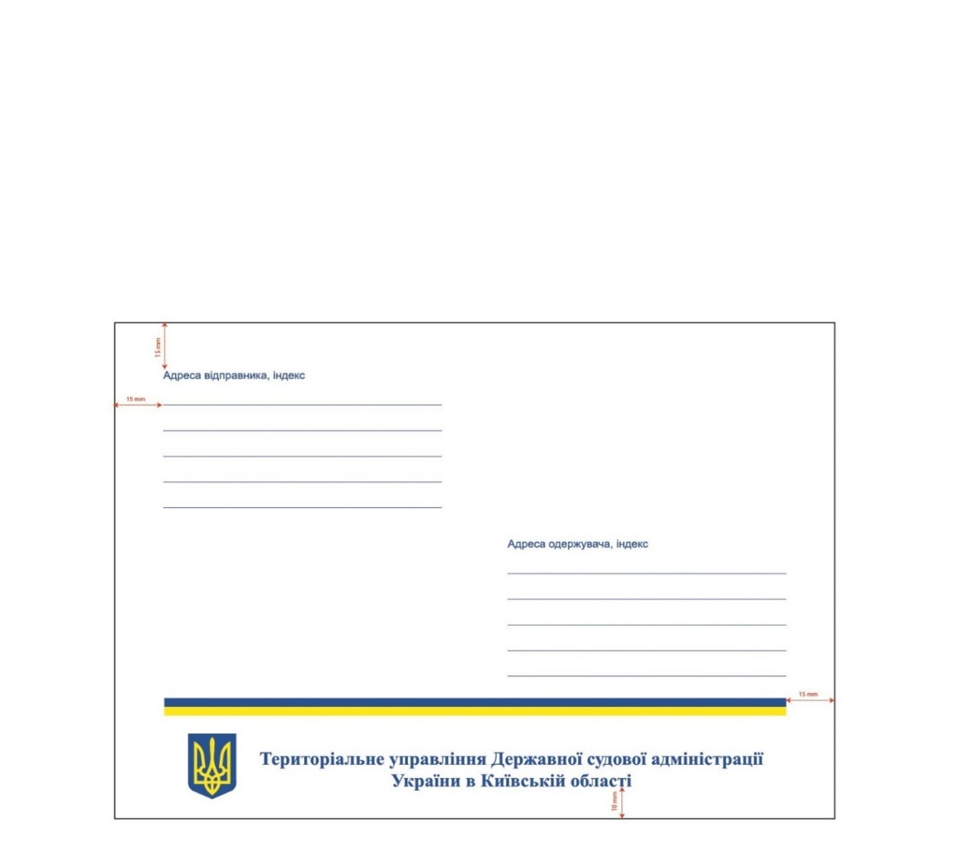

Пунктирна лінія позначає початок та кінець макету, який повинен виготовити учасник

Зображення №3.4
Пунктирна лінія позначає початок та кінець макету, який повинен виготовити учасник

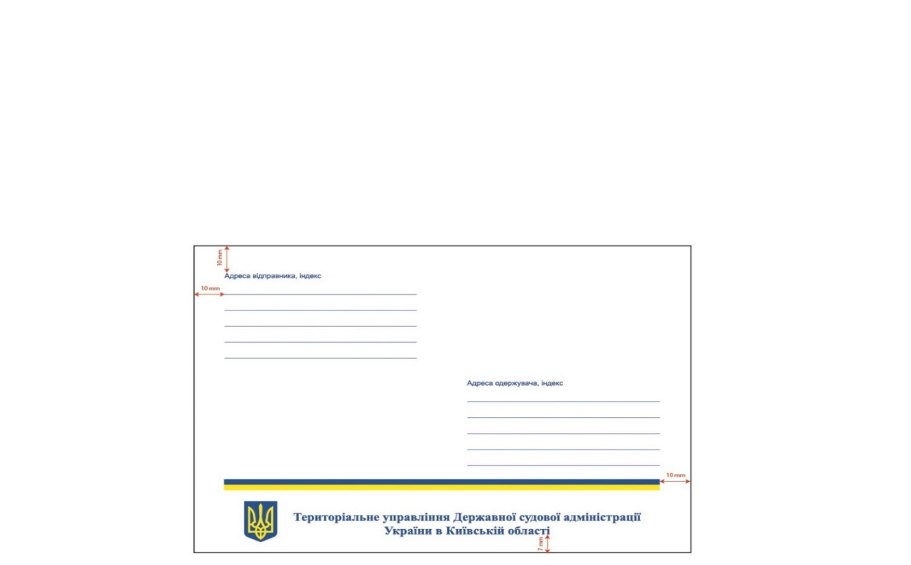

Пунктирна лінія позначає початок та кінець макету, який повинен виготовити учасник

Таблиця №4 «Технічна специфікація, яка заповнюється учасниками при поданні тендерних пропозицій»
ТЕХНІЧНА СПЕЦИФІКАЦІЯ:
технічні, якісні та кількісні характеристики запропонованого товару
за кодом ДК 021:2015: 30190000-7 «Офісне устаткування та приладдя різне»

№ з/п | Найменування предмету закупівлі | Найменування запропонованого товару | Інформація про артикул (модель), торговельну марку та країну походження товару | Од. вим. | Кіль-кість | Технічні характеристики предмету закупівлі | Технічні характеристики запропонованого товару
1. | Обкладинка для справ картонна згідно діловодства |  |  | шт | 11 | формат документів для зберігання: А4 (210×297мм);  розміри обкладинки: 430×310мм  матеріал: білий односторонній картон з офсетним друком  щільність картону: не менше 280 г/м²;  Інформація на обкладинці має відповідати по змісту, обсягу та порядку розміщення, вимогам, які наведені в Зображені №3.1 та №3.2 до цього додатку  Інформація на обкладинці повинна відповідати вимогам Інструкції з діловодства в місцевих та апеляційних судах України затвердженої Наказом ДСА України 20.08.2019 року №814 (у редакції наказу Державної судової адміністрації України від 17 жовтня 2023 року №485)
  Артикул або модель:
  Торговельна марка:
  Країна походження:
… | … | … | … | … | … | … | …

Технічна специфікація подається на фірмовому бланку, за наявності такого бланку, підписана уповноваженою особою учасника зі скріпленням її підпису печаткою, у разі використання такої печатки в документообігу учасника

Таблиця №5 «Додаткова інформація щодо заповнення технічних специфікацій учасниками»
*У разі, якщо артикул чи торговельна марка не передбачена чи не використовується виробником, вказати «н/п» у відповідній колонці та вказати організаційно-правову форму, найменування та код ЄДРПОУ (якщо виробник зареєстрований в Україні);
*У такому разі за відсутності можливості перевірити достовірність вказаних Учасником технічних характеристик запропонованого Товару, він повинен надати у складі своєї тендерної пропозиції фотографії такого товару із відповідними позначеннями та замірами на ній, які підтверджуватимуть фактичну відповідність запропонованого учасником. Фото повинно бути чітким та розбірливим, у кольорі. Ця вимога поширюється лише на товари, які запропоновані Учасником як еквівалент до предмету закупівлі.
*У разі якщо Учасником буде подано технічну специфікацію в іншій формі, та/або подано інший документ, та/або подано підписаний та погоджений Додаток №2 тендерної документації, та/або подано характеристики запропонованого товару із допусками, якщо така характеристика для такого Товару має точне значення, наприклад, розмірні властивості Товару (довжина, ширина, висота, об’єм тощо, якщо тільки не буде вказано застереження, наприклад, товщина лінії письма виробу залежить від сили натиску), та/або запропоновано еквівалент Товару, який не відповідає по своїх характеристиках вимогам Замовника, пропозиція такого Учасника буде відхилена, як така, що не відповідає вимогам до предмету закупівлі, встановленим Тендерною документацією.

Місце поставки товару:
№ з/п | Назва суду | Адреса суду
Київська область
1 | Вишгородський районний суд | м. Вишгород
2 | Іванківський районний суд | смт. Іванків
3 | Броварський міськрайонний суд | м. Бровари
4 | Бориспільський міськрайонний суд | м. Бориспіль
5 | Баришівський районний суд | смт. Баришівка
6 | Березанський міський суд | м. Березань
7 | Переяславський міськрайонний суд | м. Переяслав
8 | Згурівський районний суд | смт. Згурівка
9 | Яготинський районний суд | м. Яготин
10 | Обухівський районний суд | м. Обухів
11 | Кагарлицький районний суд | м. Кагарлик
12 | Миронівський районний суд | смт. Миронівка
13 | Ржищівський міський суд | м. Ржищів
14 | Богуславський районний суд | м. Богуслав
15 | Ставищенський районний суд | м. Ставище
16 | Рокитнянський районний суд | смт. Рокитне
17 | Таращанський районний суд | м. Тараща
18 | Володарський районний суд | смт. Володарка
19 | Сквирський районний суд | м. Сквира
20 | Тетіївський районний суд | м. Тетіїв
21 | Білоцерківський міськрайонний суд | м. Біла Церква
22 | Васильківський міськрайонний суд | м. Васильків
23 | Фастівський міськрайонний суд | м. Фастів
24 | Ірпінський міський суд | м. Ірпінь
25 | Макарівський районний суд | м. Макарів
26 | Києво-Святошинський районний суд | м.Київ
27 | Славутиький міський суд | м. Славутич
28 | Бородянський районний суд | смт.Бородянка
29 | ТУ ДСА Київської області | м. Київ

Посилання на закупівлю:
https://prozorro.gov.ua/uk/tender/UA-2026-05-08-012384-a

